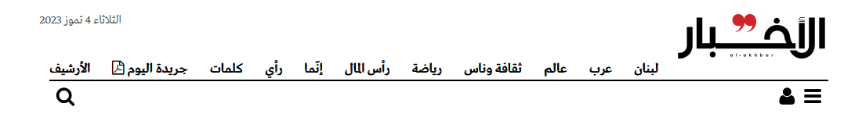

**أهالي المفقودين يحيون «الذكرى الأولى» لـ13 نيسان!**

مجتمع- تقرير- راجانا حمية- السبت 13 نيسان 2019

هذه المرة، يحيي أهالي المفقودين والمخفيين قسراً ذكرى الحرب الأهلية بطعمٍ مختلف، فهذا العام هو الأول بالنسبة لهم، بعد إقرار «قانون المفقودين والمخفيين قسراً». الجزء الأول من النضال انتهى، وبدأ «النضال الثاني» لضمان حسن تطبيق القانون.

كأنها الذكرى الاولى للحرب الأهلية هذا العام رغم مرور 44 عاماً على اندلاعها. هذه الخصوصية تتأتى من كونها تصادف الذكرى الأولى لإقرار قانون «المفقودين والمخفيين قسراً»، أحد أكثر ملفات هذه الحرب قساوة. إقرار القانون كرّس لذوي هؤلاء «حق معرفة» مصير أبنائهم. لذلك، يعيش الأهالي هذه الذكرى «وضعاً مختلفاً»، بحسب رئيسة لجنة أهالي المخطوفين وداد حلواني، بعدما بات هناك قانون، هو «الخطوة الفعلية والمدخل الأساس للمصالحة الحقيقية».

بهذا المعنى، هذا العام، بالنسبة لذوي المفقودين، هو «الذكرى السنوية الاولى لانتهاء الحرب التي بقوا في قلبها الى ما قبل أقل من عام». مع ذلك، لا يعفي هذا الإنجاز الذي أتى بعد 43 عاماً من النضال، من التفكير بـ«النضال الأكبر، وهو حسن تطبيق القانون والإسراع في تنفيذ أحكامه ولا سيما تشكيل الهيئة الوطنية للكشف عن مصير المفقودين والمخفيين». هذا يتطلب، بحسب حلواني، «إرادة سياسية فعلية بالتعامل مع هذا الملف بشكلٍ لائق وعادل ».

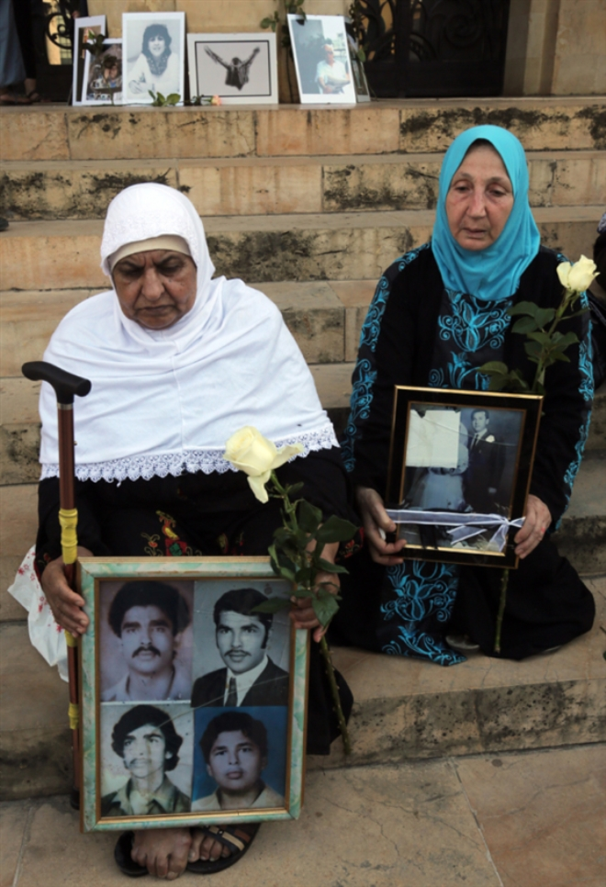

بقي ذوو المفقودين في قلب الحرب الأهلية الى ما قبل أقل من عام (مروان طحطح)

إلى الآن، لا يزال هؤلاء يعيشون تبعات الحرب، وإن كان القانون المقرّ أتى لـ«فكفكة تلك التبعات وصولاً لطيّ هذا الملف الذي طال»، تقول حلواني. وهذا دونه درب طويل. في انتظار ذلك، تقوم اللجنة الدولية للصليب الأحمر بـ«مساعدة» الدولة والأهالي في حلحلة ما خلّفته الحرب، من خلال برنامجين أساسيين.

الأول، هو ملف المفقودين والمخفيين قسراً، وتحديداً جمع العينات البيولوجية من الأهالي وتخزينها. وقد أنهت اللجنة إلى الآن «تخزين عينات بيولوجية لعائلات 700 مفقود من أصل 3000 أحصتهم حتى الآن»، بحسب المتحدثة باسم اللجنة الدولية رونا الحلبي. وهو ما يعيد طرح السؤال عن رقم الـ17 ألفاً وما إذا كان دقيقاً. في هذا الإطار، تلفت الحلبي إلى «أننا عندما بدأنا العمل على هذا الموضوع، وجدنا أن هناك أسماء مفقودين مسجلة في أكثر من مكان. نحن اليوم أمام 3 آلاف حالة موثقة من دون أن يعني الأمر أنه رقم نهائي، فالحملة مستمرة وفي كل مرة هناك حالات جديدة».

جمع الصليب الأحمر عيّنات من عائلات 700 مفقود من أصل 3000 أحصاهم حتى الآن

أما البرنامج الثاني فهو الذي أطلقته اللجنة في السنة الثالثة للحرب، عام 1979. يومها، «كان عمله يقتصر فقط على كل ما له علاقة بالبتر، قبل أن يتوسع ويشمل تركيب الأطراف الاصطناعية والعلاج الفيزيائي والبرامج الرياضية وغيرها من البرامج التي تستهدف الرعاية المستمرة»، بحسب الحلبي. وتضيف إنه بين مطلع 2015 وآب الماضي، «قدّمت اللجنة الدولية خدماتها لـ68 لبنانياً أصيبوا بين الأعوام 1975 و1990».

اليوم، في حضرة الذكرى الـ 44 للحرب، تطلق اللجنة الدولية مقطع فيديو قصير يصوّر الجيل الذي لم يعش الحرب وكيف يعايشها. يوثّق الشريط سرديات شبه يومية عن التبعات التي خلفتها الحرب، والتي يختبرها هؤلاء في كل حين، من الطائفية إلى الغلاء المعيشي إلى الدين العام إلى المدينة الناقصة التي لم تراع عملية إعادة اعمارها أن هناك سكاناً صاروا بعد الحرب مبتورين. هذا الفيديو ستعمل اللجنة على «التوسّع فيه»، على أن يكون أشبه بدراسة تطلقها في نيسان 2020.

من جهة أخرى، تنظّم لجنة أهالي المفقودين والمخفيين قسراً في 24 الجاري «لقاء الإنتظار» أمام خيمة الأهالي في حديقة الإسكوا.